碟碟不休
校名：高雄市立文山高中國中部
指導老師：翁雅琦、柯麗妃
- 旨趣(或目的)
- 透過跑跑光碟車的實際製作，探討其中能量轉換的機制，進而思考影響車子前進的變因。
- 利用廢棄光碟片改造成風扇，激發資源回收再生的靈感，藉以能垃圾減量，發揮資源的最高效益。
- 以舊的CD盒製作3D投影機的方法，步驟簡易就可以將你的智慧型手機搖身一變成為3D投影機。透過自製的成品，你會看到水母在空中飛舞，還有蝴蝶舞動著翅膀的美姿。

- 實驗器材
活動1：【初階】跑跑光碟車：橡皮筋數條、硬吸管1-2根、光碟片二張，塑膠撲克牌。
活動2：【進階】吹吹CD扇：光碟片2片、軟木塞、小馬達、USB電線、強力膠、小紙筒2個(支架)、剪刀、行動電源。
活動3：【高階】瞧瞧3D投影機：方格紙一張、筆、尺、舊CD盒、刀片、膠帶、智慧型手機。

- 活動過程(或製作過程)
【初階】跑跑光碟車
- 一人發一張塑膠撲克牌。將撲克牌捲成圓筒狀使其通過二片光碟的孔洞，如此便形成了車體。
- 將硬吸管剪成一長一短，長的要比光碟寬，短的要比光碟中間的洞大。把橡皮筋固定在短吸管上，然後藉助長吸管幫忙，把橡皮筋穿過撲克牌捲成的圓筒。
- 再將另一端將長吸管套上橡皮筋，光碟車即完成。
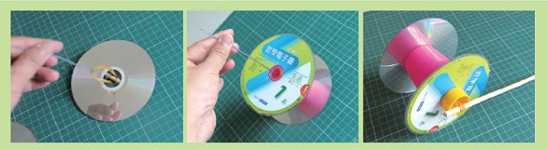
【進階】吹吹CD扇
- 其中一張光碟從外側剪向內側，形成扇葉剪開後略微向同一個方向扭曲扇葉，注意向內的部分與馬達轉動的方向一致小心別用力過猛，以免扇葉脫落。
- 在軟木塞中心鑽一個小孔，把軟木塞塞進光碟的中心，固定。
- 改造USB延長線的延長頭，正負極分別焊接導線，導線與馬達接頭連接，準備組裝。
- 組裝。電線在紙筒（支架），紙筒的下端與另一張完整的光碟粘接，形成底座。馬達則與扇葉插在一起，USB線插到行動電源上供電，風來了～～
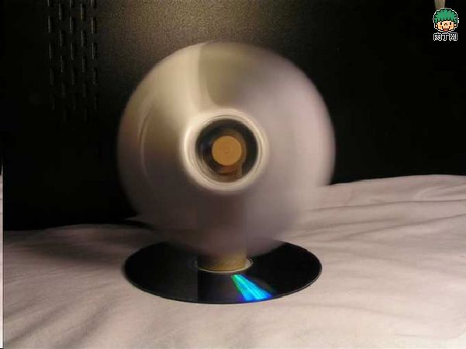
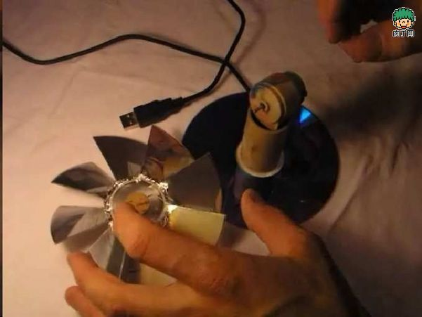

【高階】瞧瞧3D投影機
- 先畫出一個梯形，尺寸為1厘米x3.5厘米x6厘米。可以依比例增加一倍或兩倍，圖形越大效果越好。
- 接下來，以繪製好的圖形作為模板，將舊的CD盒切割成梯形的規格。
- 切割四片形狀大小相同的梯形，並以膠水或膠帶將這四片塑料組合在一起，形成一個倒金字塔的形狀。
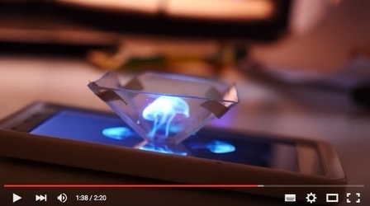
- 將完成的投影機，放在正在播放Youtube影片的智能手機上，就可以享受3D的效果。

※小挑戰：製作的光碟車通過考驗，即可過關蓋過關章。

- 活動啟示(或原理探討)
- 【初階】跑跑光碟車：
橡皮筋的扭曲變形是可以將能量儲存，橡皮筋回復之過程可以將能量慢慢釋放出來，而使硬吸管旋轉，由於硬吸管的末端頂住地面，故使光碟片製成的車輪旋轉而前進。
- 【進階】吹吹CD扇
此為資源再利用作品，利用廢棄的光碟片製成簡單的風扇，可讓廢棄的垃圾重新產生價值，藉此拋磚引玉，可激發獲得更多資源回收利用的靈感。
- 【高階】瞧瞧3D投影機
它利用了CD盒的反射特性，讓光線折回到屏幕上。因為CD盒是透明的，所以可以讓反射物在半空中形成盤旋的幻覺。因為視頻在自製的投影機四面起反射的效果，所以從任何角度都可以被觀看，從而增加了物體被投影的幻覺。

